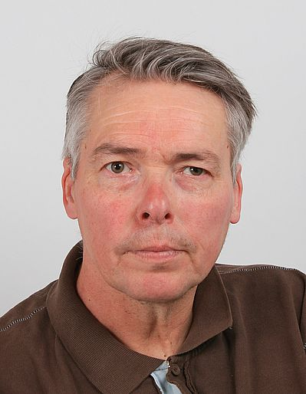
Eduard Lid

Experto en Traducción y Tecnología

Contact:
- eap.lid@protonmail.com
- www.linkedin.com/in/eduard-lid

Residency
Fecha d. n.: 30-04-1965,
Países Bajos (¡Quiero emigrar a España!)

Experiencia laboral
2015-2024 | Traductor (autónomo)
2011-2014 | Diseñador de sitios web  HTML, CSS, Photoshop, MYSQL, PhP
2009-2011 | He dado clases de inglés particulares desde mi casa a estudIantes.

IDIOMAS
Holandés | nativo
Español | intermedio
Inglés | avanzado
Francés | básico
Alemán | básico

COMPETENCIAS
- Creatividad e innovación
- Pensamiento crítico
- Comunicación asertiva
- EmpatÍa
- Adaptabilidad

FORMACIÓN
1989-1992 | Educación Secundaria Economía y Administrativas

Técnico profesional (Completo)
1984-1989 | Educación Secundaria Superior General (Holanda)
1978-1984 | Enseñanza básica (Holanda)

HOBBIES E INTERESSES
Leer, música, Internet, viajar y escribir

